第一版 主後2021年05月22日 第21期 84年9月16日創刊 讀後請傳閱
110年度 目 標：「前進福音禾場，實踐囑託使命。」
曠野週刊

創 辦 人 ：雲 志 照
理 事 長 ：蔣 美 妹
第1338期

名譽理事長 ：林 儷 芬
發 行 人 ：蔣 美 妹

編輯指導：鍾蘭香  主 編：陳永雄  文 宣：陳永雄 | 宗 旨  認識基督、榮神益人、救人救世、復興教會、聖靈充滿、醫病趕鬼、萬教歸一、分享主愛。 |  | 首席顧問：雲天寶  會務顧問：杜水秋、劉榮超  財務顧問：翁才富、王建榮  旅遊顧問：徐璋龍、邱榮發  藝術顧問：吳廷宏  公關顧問：鍾蘭揚 顧問：黃華  衛生保健顧問：周玉英
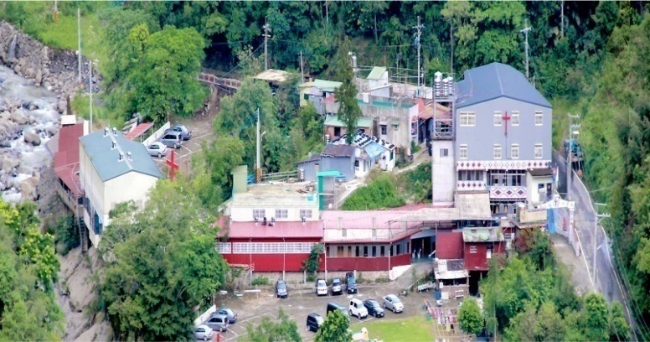
出版單位：社團法人中華臺灣基督教曠野協會
地 址：新竹縣尖石鄉錦屏村6鄰18號
戶 名：社團法人中華臺灣基督教曠野協會
統 一 編 號 ：02811574
政府立案：台內社字第8406783號
郵政劃撥帳號：18619538
網址：http://www.kuang-ye.org.tw/
傳 真 電 話 ：03)584-1049
電 話：(03)5841073
E-mail：v 372100000@yahoo .com.tw
申命記第十五章14～15節：「要從你羊群、禾場、酒醡之中多多地給他；耶和華─你的 神怎樣賜福與你，你也要照樣給他。 要記念你在埃及地作過奴僕，耶和華─你的 神將你救贖；因此，我今日吩咐你這件事。」
本會施教目的：理論與實際並重，更是靈恩與福音(律法與恩典) 並重的教會，本會教育旨在培養人格、用事知能、學德兼修、愛管互齊、知行合一、服務社會、榮神益人、力求品德、學識與服事均衡成長。
歡迎前來親自與 神同行的神奇妙事，歷代志下第二十章20節說：『信耶和華你們的上帝就必立穩；
信他的先知就必亨通。』 本會目標：以基督福音立足臺灣，胸懷大陸，放眼世界。
各區會、區長、辦事處及連絡電話：
桃園區會：區長 曾蕙玲 電話：0985367590  辦公室：桃園市復興區三民里15鄰基國派91號  新竹區會：區長 羅廣榮 電話：0972-155901  辦公室：新竹縣竹東鎮商華里公園路11巷8弄3號  苗栗區會：區長 蔣美梅 電 話：0927-996050  辦公室：苗栗縣泰安鄉中興村3鄰47號  台中區會：區長 林志豪 電話：0976-238981  辦公室：台中市龍井區沙田路五段396號 |  | 南投區會：區長 全江龍 電話：0963-507691  辦公室：南投縣信義鄉人和村民生巷45之3號  高雄區會：區長 邱師義 電話：0913919364  辦公室：高雄市杉林區大愛里合心路172巷12號  台東區會：區長 顏秀花 電話：0981-855639  辦公室：台東縣大武鄉大鳥村13鄰312號  宜蘭區會：區長 張金明 電 話 ：0921-930557  辦公室：宜蘭縣大同鄉南山村開埤巷1鄰4-3號
※各單位如需邀請總會聖工人員培靈造就會時，可逕向總會地 點：總會、各區會悉依照108年佈道事工輪表辦理
秘書室或函文聯絡，俾便由總會調整並安排行程。
一、桃園縣基督教曠野發展協會/理事長/ 行動： 二、宜蘭縣基督教曠野發展協會/理事長/王啟明 行動：0921-930557 三、苗栗縣基督教曠野發展協會/理事長/ 林長妹 行動：0989-004401/ 四、彰化縣原住民中華基督教曠野發展協會/理事長/高秋美 行動：0911-982156/ 五、南投縣原住民基督教曠野發展協會理事長/幸棟樑 行動：0937-263547六、台東縣基督教曠野多元發展協會/理事長 張修一 行動：0986766515七、高雄市原住民基督教曠野多元文化發展協會/理事長/陳啟東行動：0937-372251、社團法人臺中市曠野多族群文化關懷發展協會/理事長/伍新國 行動：0985611148

第二版 「禾田場上」
不可思議！著實嚇一跳！
2008/07/07 17:15
◎口述：張美瑤 整體：雅各瑶
96年4月13日 ，宜蘭區會，主僕雲先知直接〝未卜先知〞對我說：「這一次（關懷生命讓愛走動活動）收入至少12萬元。」
依我所瞭解說：「應該沒有，算一算頂多六萬。」
翌日，（96年4月14日）活動的開幕會中，當宜蘭縣議員簡海樹致詞時，著實嚇了我一跳！
他說：「宜蘭縣政府補助這一次活動五萬元、我也拿出五萬元贊助這這次活動。」
我想，宜蘭縣政府五萬元、簡海樹議員五萬元、大同鄉公所一萬元，加上這次活動一萬元的收入，啊！不就是雲先知昨天在培靈特會的會中所說的少有「12萬元」的收入。太不可思議了！
編按：保羅說：「弟兄們，我告訴你們，我素來所傳的福音不是出於人的意思。因為我不是從人領受的，也不是人教導我的，乃是從耶穌基督啟示來的。」（加一：11-12）
當一位先知在受啟示經驗的過程中，他察覺到自己完全被那一位有位格的上帝所擁有了。「先知」意為上帝的代言人（參出七：1；四：16），更重要的是先知都是有聖靈同在的人。「預言從來沒有出於人意的，乃是人被聖靈感動說出上帝的話來。」（彼後一：21） 所謂先知，就是上帝的傳達人，藉著聖靈把上帝的信息說出來，他所說的不是自己的話，他的信息是直接從上帝而來。
聖經的先知相信，他們所傳的信息，不是從自己來的，他們不過是上帝說話的器皿；他們在傳達信息時，是被聖靈所引導的（耶一：2，4，9，11，17）。
哇！他連這小事也知道！
2008/07/07 17:09
◎整理：雅各
96年4月1日 （日）台中錫安教會例行培靈特會，這一場特會我印象特別深刻，主僕雲先知講道中場，首先對台中區會傳到部長謝健全說：「你跟著基督教曠野協會家裡人有三個人反對。」
「對！」他點頭說是。
不久雲先知模倣得意得的我說：「咦，永雄，昨天有人給你兩種東西。」我百思不解說：「是…（支吾其詞）我請款買接待的飲料，由於買的數量多，後來心裏不安，才又贊助200元。」
雲先知守經達權地繼續講道：「谷建興你帶了兩本書，怪不得，他的智慧今非昔比。」
「對！我帶了兩本書，是『未卜先知和啟示的高潮』。」只見他從包包內取出兩本書，會眾佩服的掌聲榮耀歸給神。
雲先知的講道依舊吸引人，魅力無比！
這時，臺下的我，須臾間，想到昨晚……「對呀！昨天有人給我一罐牛樟和朋友為我代繳的電話費並多出她不要的剩餘款。」
喂，真奇！連我都已忘記的小事，他都知道！怪不得，經上說：耶和華的靈降在我身上，對我說：「你當說，耶和華如此說：以色列家啊，你們口中所說的，心裏所想的，我都知道。（結十一：5）後來我也為此見證了 神的大能。

編按：見雲先知他為人謙虛、誠懇，講道精簡有力，為病人禱告充滿聖靈的恩膏和大能，聽他的內在醫治（先知講道），句句打動人心，處處都生動的說明了愛的神蹟與活生生的見證，遂深信看過他的培靈佈道後，每一個愛主的信徒，必會同意雲先知腳蹤所到之處，都必有神蹟奇事隨著他，正如主耶穌在馬可福音十六章20節：「門徒出去，到處宣傳福音。主和他們同工，用神蹟隨著，證實所傳的道。阿門！」
神超自然的權能與聖靈的恩膏構成他一生呼召與事奉的特色
這顯明在他個人的生活及他所主領的培靈、佈道工作，醫病、神蹟奇事與趕鬼……等等場場有神同在。

第三版 「禾田場上」
肢體消息與代禱
一、代禱事項：
1、請為捉襟見肘的總區小會經費代禱。
2、請為總會軟硬體設備更新代禱。
3、請為罹患各種災病絕症的弟兄姊妹代禱。
4、請為總會能擁有土地所有權代禱。
5、請為海峽兩岸及美中緊張關係守望禱告。
6、繼續為新冠肺炎疫情禱告，求主憐憫，賜
我們加倍的警醒和信心。更求主施恩，醫
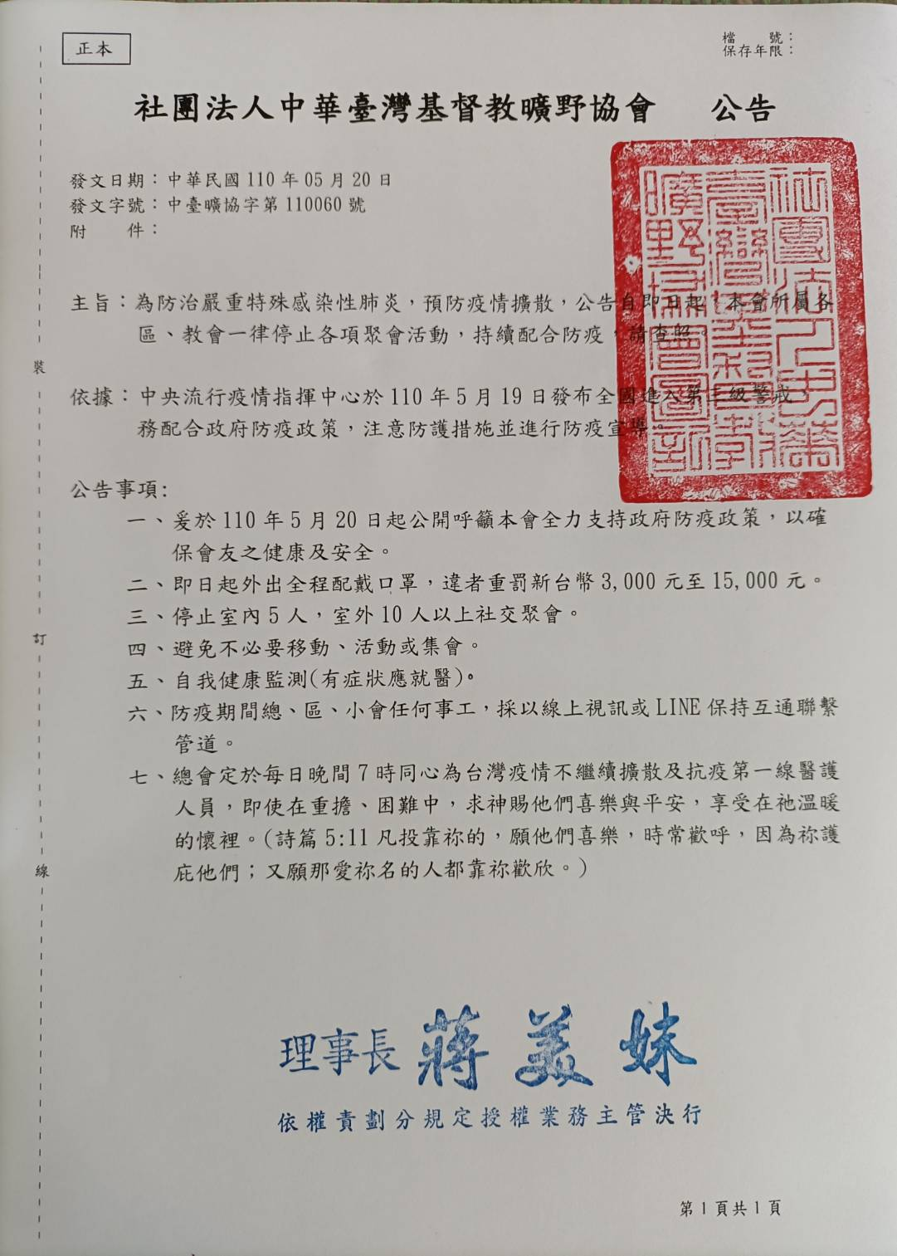
治患病的、釋放受捆綁的、安慰恐懼的攔
阻一切疫情的侵襲，讓我們能一同經歷主
福音的大能和拯救。
二、即日起自110年1月1日至12月本會承辦
推展原住民族長期照顧-文化健康站。
本週收支經費一覽表
◎提供：高菊蕙
佈道奉獻 羅廣榮4月常年
5/11-19會報奉獻 446 會費 1,000
5/15-18晚禱奉獻 225 吳新賢1-5月 5,000
合計 671元 曾彼得1-6月 6,000
感恩奉獻 5/19 主靈教會3-4月 200
5/14 周德榮 500 合計 26,898元
張惠珍 500 其他補助收入
白莉美 1,000 李傑捐助 5,090
5/19 何程世強 500 李哲民捐助 500
合計 2,500元 林鳳珠 1,000
十一奉獻 廖文櫻 500
5/8 楊禹萍 8,000 王云 500
5/14 採筍 2,080 王思涵 500
林長妹 300 林玉寬 2,000
5/14 高麗君 1,000 王惠娟 2,000
陳永雄 400 吳明永 1,000
李美仙 550 魏琳真 2,000
高菊蕙 300 林春燕 2,000
羅政偉 3,000 葉力維 2,000
5/15 採筍 1,220 合計 19,090元
合計 16,850元 本週支出
佈道奉獻 謝禮金 1,000元
5/8 總會性 12,191 獎勵金 3,000元
合計 12,191元 水電燃料費 21,232
其他收入 旅運費 500元
5/8 吳新賢贊助 郵電費 2,376元
筆電 1,000 修繕維護費 4,420元
贊助母親節 83,000 其他辦公費 138元
5/16 主日奉獻 110 伙食費 1,546元
5/1-18福利社 15,655 聯誼活動費 12,684元
合計 99,765元 業務推展費 53,515元
常年會費 其他業務費 13,900元
5/8 南投區會十一 雜項支出 1000元
奉獻4月 12,400 捐資費 19,090元
心靈教會4月 專案計畫支出
十一奉獻 2,298 （文健） 102,424元
本週收入合計：177,965元
本週支出合計：236,825元
本週餘絀合計：-58,860元

總會疫情公告

第四版 總會110年(04)月各區會各部提報業務統計月報表
項 次 | 編 號  業 單  務 位  項 名  目 稱 |  | 1 | 2 | 3 | 4 | 5 | 6 | 7 | 8 | 合 計 | 平 均 | 名 次 | 累 計 | 平 均 | 名 次
 |  |  | 桃園區會 | 新竹區會 | 苗栗區會 | 臺中區會 | 南投區會 | 高雄區會 | 臺東區會 | 宜蘭區會
1 | 發文函 | 幹 事 | 1 | 1 | 0 | 0 | 1 | 1 | 0 | 0 | 04 | 0.5 | 3 | 24 | 0.75 | 2
2 | 提報各項業務統計表 |  | 1 | 1 | 0 | 0 | 1 | 1 | 0 | 0 | 04 | 0.5 | 3 | 23 | 0.72 | 3
3 | 各項文書月報表（佈達） |  | 1 | 1 | 0 | 0 | 1 | 1 | 0 | 0 | 04 | 0.5 | 3 | 22 | 0.68 | 4
4 | 會員大會 |  | 0 | 0 | 0 | 0 | 0 | 0 | 0 | 0 | 00 | 0.0 | 7 | 03 | 0.09 | 15
5 | 會員大會成果(手冊) |  | 0 | 0 | 0 | 0 | 0 | 0 | 0 | 0 | 00 | 0.0 | 7 | 01 | 0.03 | 17
6 | 各項會議（紀錄）表 |  | 1 | 1 | 0 | 0 | 0 | 2 | 0 | 0 | 04 | 0.5 | 3 | 15 | 0.47 | 9
7 | 各項資料移交清冊 |  | 0 | 0 | 0 | 0 | 0 | 0 | 0 | 0 | 00 | 0.0 | 7 | 00 | 0.00 | 18
8 | 各項人事異動表 |  | 0 | 0 | 0 | 0 | 0 | 0 | 0 | 0 | 00 | 0.0 | 7 | 00 | 0.00 | 18
9 | 區會會員（生、歿）資料表 |  | 0 | 0 | 0 | 0 | 0 | 0 | 0 | 0 | 00 | 0.0 | 7 | 00 | 0.00 | 18
10 | 入會會員基本資料表 |  | 0 | 0 | 0 | 0 | 0 | 0 | 0 | 0 | 00 | 0.0 | 7 | 00 | 0.00 | 18
11 | 區會通訊資料更改異動表 |  | 0 | 0 | 0 | 0 | 0 | 0 | 0 | 0 | 00 | 0.0 | 7 | 00 | 0.00 | 18
12 | 活動行事紀錄表 |  | 1 | 1 | 1 | 0 | 1 | 1 | 0 | 0 | 05 | 0.6 | 2 | 25 | 0.78 | 1
13 | 年度工作計畫 |  | 0 | 0 | 0 | 0 | 0 | 0 | 0 | 0 | 00 | 0.0 | 7 | 00 | 0.00 | 18
14 | 幹部參加各項活動出席表 |  | 0 | 1 | 1 | 0 | 1 | 1 | 0 | 0 | 04 | 0.5 | 3 | 19 | 0.59 | 6
15 | 院長出席表 |  | 0 | 0 | 0 | 0 | 0 | 1 | 0 | 0 | 01 | 0.1 | 6 | 03 | 0.09 | 15
16 | 週年慶活動成果報告 |  | 0 | 0 | 0 | 0 | 1 | 0 | 0 | 0 | 01 | 0.1 | 6 | 01 | 0.03 | 17
17 | 下鄉視導業務成果表 |  | 0 | 0 | 0 | 0 | 0 | 0 | 0 | 0 | 00 | 0.0 | 7 | 00 | 0.00 | 18
18 | 各項活動照片 |  | 1 | 1 | 0 | 0 | 1 | 1 | 0 | 0 | 04 | 0.5 | 3 | 12 | 0.37 | 11
19 | 財產管理檢查情形報告表 | 總 務 | 1 | 1 | 0 | 0 | 1 | 1 | 0 | 0 | 04 | 0.5 | 3 | 17 | 0.53 | 8
20 | 財產目錄 |  | 0 | 0 | 0 | 0 | 0 | 0 | 0 | 0 | 00 | 0.0 | 7 | 06 | 0.18 | 13
21 | 文宣（週、月、季、神蹟紀錄） |  | 0 | 1 | 0 | 0 | 0 | 0 | 0 | 0 | 01 | 0.1 | 6 | 03 | 0.09 | 15
22 | 各區各類平面周刊統計表 |  | 0 | 1 | 0 | 0 | 0 | 1 | 0 | 0 | 02 | 0.3 | 5 | 05 | 0.15 | 14
23 | 年度經費預算表 | 會 計 | 0 | 0 | 0 | 0 | 0 | 0 | 0 | 0 | 00 | 0.0 | 7 | 02 | 0.06 | 16
24 | 年度經費決算表 |  | 0 | 0 | 0 | 0 | 0 | 0 | 0 | 0 | 00 | 0.0 | 7 | 04 | 0.12 | 15
25 | 存摺影印 |  | 0 | 0 | 0 | 0 | 0 | 0 | 0 | 0 | 00 | 0.0 | 7 | 02 | 0.06 | 16
26 | 經費收支月報表 |  | 1 | 0 | 1 | 0 | 1 | 1 | 0 | 0 | 04 | 0.5 | 3 | 20 | 0.63 | 5
27 | 出納收支月報表 | 出納 | 1 | 1 | 1 | 0 | 1 | 1 | 0 | 0 | 05 | 0.6 | 2 | 20 | 0.63 | 5
28 | 主日學事工成果月報表 | 牧 養 事 工 | 0 | 0 | 0 | 0 | 0 | 0 | 0 | 0 | 00 | 0.0 | 7 | 02 | 0.06 | 16
29 | 佈道事工成果月報表 |  | 1 | 1 | 0 | 0 | 1 | 3 | 0 | 0 | 06 | 0.8 | 1 | 17 | 0.53 | 8
30 | 傳道事工成果月報表 |  | 0 | 1 | 0 | 0 | 0 | 2 | 0 | 0 | 03 | 0.4 | 4 | 05 | 0.15 | 14
31 | 培靈特會成果月報表 |  | 1 | 0 | 0 | 0 | 1 | 1 | 0 | 0 | 03 | 0.4 | 4 | 13 | 0.40 | 10
32 | 各項聚會統整表 |  | 0 | 0 | 0 | 0 | 0 | 0 | 0 | 0 | 00 | 0.0 | 7 | 00 | 0.00 | 18
33 | 婚喪喜慶事工成果月報表 |  | 0 | 0 | 0 | 0 | 0 | 0 | 0 | 0 | 00 | 0.0 | 7 | 00 | 0.00 | 18
34 | 探訪記錄 |  | 0 | 0 | 0 | 0 | 1 | 1 | 0 | 0 | 02 | 0.3 | 5 | 08 | 0.25 | 12
35 | 設立教會成果報告表 |  | 0 | 0 | 0 | 0 | 0 | 0 | 0 | 0 | 00 | 0.0 | 7 | 00 | 0.00 | 18
36 | 青年事工成果月報表 | 青年 | 1 | 0 | 0 | 0 | 0 | 1 | 0 | 0 | 02 | 0.3 | 5 | 08 | 0.25 | 12
37 | 裝備事工成果月報表 | 裝 備 | 0 | 0 | 0 | 0 | 0 | 0 | 0 | 0 | 00 | 0.0 | 7 | 00 | 0.00 | 18
38 | 研習活動手冊 |  | 0 | 0 | 0 | 0 | 0 | 1 | 0 | 0 | 01 | 0.1 | 6 | 01 | 0.03 | 17
39 | 婦女事工成果月報表 | 教社 | 1 | 0 | 1 | 0 | 0 | 1 | 0 | 0 | 03 | 0.4 | 4 | 18 | 0.56 | 7
40 | 聖樂事工成果月報表 | 聖樂 | 1 | 0 | 0 | 0 | 0 | 1 | 0 | 0 | 02 | 0.3 | 5 | 15 | 0.46 | 9
合 計 |  | 9部  /  40項 | 14 | 13 | 05 | 00 | 13 | 24 | 00 | 00 | 69件/8.63 |  |  | 314件/9.8
提報業務部數 |  |  | 08 | 04 | 04 | 00 | 05 | 09 | 00 | 00 | 30部/3.75 |  |  | 146部/4.6
總件數/部別名次 |  |  | 2/2 | 3/4 | 4/4 | 5/5 | 3/3 | 1/1 | 5/5 | 5/5
各部提報業務件數累計 |  |  | 61 | 48 | 34 | 48 | 35 | 72 | 03 | 13 | 314÷8÷40÷4=0.25件
提報業務部別累計 |  |  | 32 | 17 | 20 | 24 | 19 | 26 | 01 | 07
總名次累計 |  |  | 2/1 | 3/6 | 5/4 | 3/3 | 4/5 | 1/2 | 7/8 | 6/7 | 146÷8÷9÷4=0.51部
總統核名次 |  |  | ① | ③ | ③ | ② | ③ | ① | ⑤ | ④
提報率% |  | 8間/6間(總計27間)84.37 % |  |  |  |  |  |  |  |  | 本月合計:06間/75%
統計人：鍾蘭香 日期:110年 05 月 19 日 字號:行秘壹字第110123號

